**项目需求规格说明书**

**1、引言**

**1.1编写目的**

该系统是用于管理会议室的空闲时间，致力于提高会议室使用率的软件。需要借用会议室的人可通过本软件得知会议室的空闲时间并提前预约会议室。预约后其他人可通过软件浏览某会议室某一时段的会议安排，以此可达到提醒后勤管理人员提前维护设备打扫卫生，并提醒与会人员参加会议的目的。同时在该时段内同一会议室不可被别人重复预约，以此避免场地冲突。

**1.2范围**

（1）本次项目名称：会议室空闲时间管理系统

（2）该系统是应用于企业会议管理的会议管理系统，它将实现自动管理会议室，及时准确得知会议的空闲、预定情况，规范公司会议室管理，实现公司信息资源在各部分之间快速有效地传递，避免资源的冲突。提高了会议室的使用率，节省会议组织者的时间，有效的提升了公司运营水平。

（3）系统包括的范围：会议申请、会议审批、会议通知。

**1.3预期读者和阅读建议**

此需求规格说明书针对公司人力资源部人员，项目经理，系统分析员，系统设计人员，开发工程师，测试经理以及测试设计人员等。本文分别介绍了产品的说明，用户功能及运行环境，系统的功能的具体描述。

**1.4术语定义**

（1）需求:用户解决问题或达到目标所需的条件或功能，系统满足规范和规定文档所具备的条件。

（2）需求分析:分析和仔细审查已收集到的需求资料，确保所有出现的风险和其中涵盖的错误，和不足的地方。

**2、项目概述**

**2.1目标**

**2.1.1开发背景**

以下基于三个群体用户的特点进行描述：

（1）后勤管理人员：提前得知会议室使用安排，及时进行设备维护和保洁准备工作。

（2）会议组织者：众所周知组织一场会议需要的准备工作多而杂，而如果是人员众多的大团队，经常可能会出现会议室有限的情况，这时候合理安排会议室的使用时间就显得尤为重要。

（3）会议参与者：一天当中可能要参与多场会议，什么时间，什么地点参会。这对于合理规划自己的其他工作很重要。

**2.1.2开发意图**

如今的企业越来越多也越做越大，要加强员工之间的工作配合提高团队效率合理分配如会议室一类的公共资源很重要。采用网页的形式方便员工使用更容易及时快捷的更新会议日程安排，提高效率。

**2.1.3应用目标**

大中型企业中。

由于大中型企业规模较大，部门繁多，所以各部门在召开部门会议时难免有冲突，该软件就是为了解决此类问题所研发出来的。

**2.2用户特点**

**2.2.1用户及特点**

该软件的主要的用户有三类，一是后勤管理者，二是会议组织者，三是会议参与者。三者分别具有以下的特点：

（1）会议组织者：希望能方便的定下指定时间的会议室，并将会议时间告知参会人员。

（2）会议室管理者：希望提前获知会议时间安排及设备需求，有充足时间为会议做准备工作。

（3）会议参与者：希望能简洁明了的得到会议召开的时间地点信息，并在会议开始之前及时做提醒。

**2.2.2用户场景**

|  |  |
| --- | --- |
| 姓 名 | 王某某 |
| 性 别 | 女 |
| 身 份 | 某企业后勤管理员 |
| 工作烦恼 | 公司各部门会议经常在月初同一天开会，每场会议对于设备要求不同。我们做的准备工作也有所不同，常常是我们照着这场会议要求维护好会议室后被通知临时更改会议时间了，手忙脚乱的调试设备准备另一场会议。 |
| 产品诉求 | 希望能明确的显示会议室时间安排，方便我提前准备，合理安排各个部门的会议不“撞车”。 |

|  |  |  |
| --- | --- | --- |
| 姓 名 | 李某某 | |
| 性 别 | 男 | |
| 身 份 | 某部门会议组织者 | |
| 工作烦恼 | 每次月初开会这天我都需要反复联系各部门组织会议的同事协调会议室使用时间，经常因为抢占黄金会议时段发生小摩擦，同时还要因为通知大家会议安排浪费我的工作时间。 | |
| 产品诉求 | 希望能将会议室使用时间明确让预约会议室变得更简单，同时最好自动通知我的同事们去参加会议。 | |
| 姓 名 | | 孙某某 | |
| 性 别 | | 男 | |
| 身 份 | | 某部门成员 | |
| 工作烦恼 | | 同时参与多个项目工作，每天要开好几个会，记住会议地点和时间都难。再加上还有随意改地点时间的情况，我每天其他工作都完不成，时间都被开会耽误了。 | |
| 产品诉求 | | 希望有一个软件每天早上一看就能让我了解一日的会议安排。我好合理规划其他工作。 | |

|  |  |
| --- | --- |
| 姓 名 | 张某某 |
| 性 别 | 男 |
| 身 份 | 某部门经理 |
| 工作烦恼 | 每月部门会议总有人缺席，联系好几次会议室设备出现问题，现在的员工真是懈怠工作呀。 |
| 产品诉求 | 我每天公事繁忙参加很多会议因此我需要每场会议都提前通知方便我安排时间，并且希望会议准备充分不要有人员缺席，设备损坏的情况。 |

**2.3假设和依据**

本软件在开发的过程中，分为技术实现与软件工程两大部分，两部分都有侧重点，若技术支持出现故障或疑难问题无法解决、程序开发出现偏差，会延误工程进度，影响工程的按期完成。若软件工程陈述出现问题，部分描述含混不清，则会影响系统的完整性与可继承性。在管理方面，如管理者没有预见性，对出向的问题无法采用可行的解决手段，都会影响开发模块之间的互动，从而影响工程的顺利开展，导致工程无法按期完工。

**3、具体需求**

**3.1软件功能说明**

本系统分为四个主要功能:会议申请、会议审批、用户管理、会议通知。

（1）会议申请: 会议组织者登录该软件查询会议室空闲时间，进行在线预约。预约成功后，信息更新显示预约成功。

（2）会议审批:对照申请表和可用会议室表对于提交的申请进行审核如果可行则同意申请。

（3）用户管理: 用户有查看会议室使用情况和须参加会议安排情况的权限，个别用户有申请会议室权限。

（4）会议通知：通知到每个与会人员参与会议的地点、时间、会议持续时间等问题。

**4、数据流图**

（1）第0层

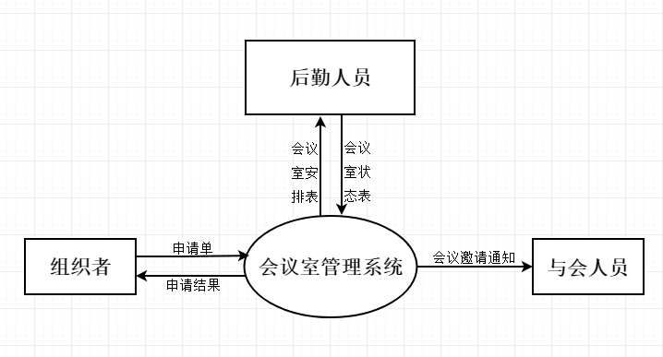

（2）第1层

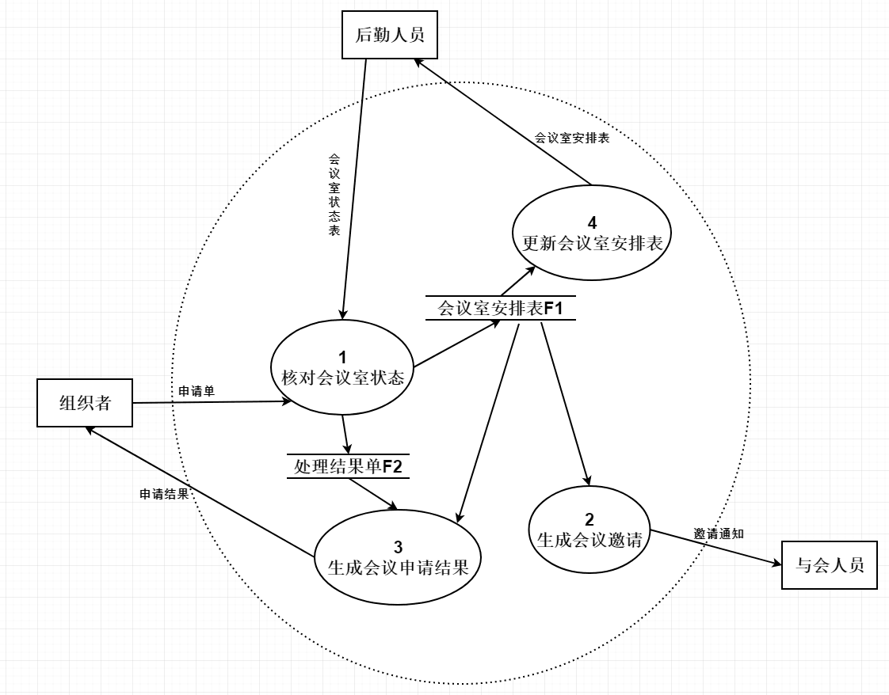

（3）3（生成会议申请结果）的细化图

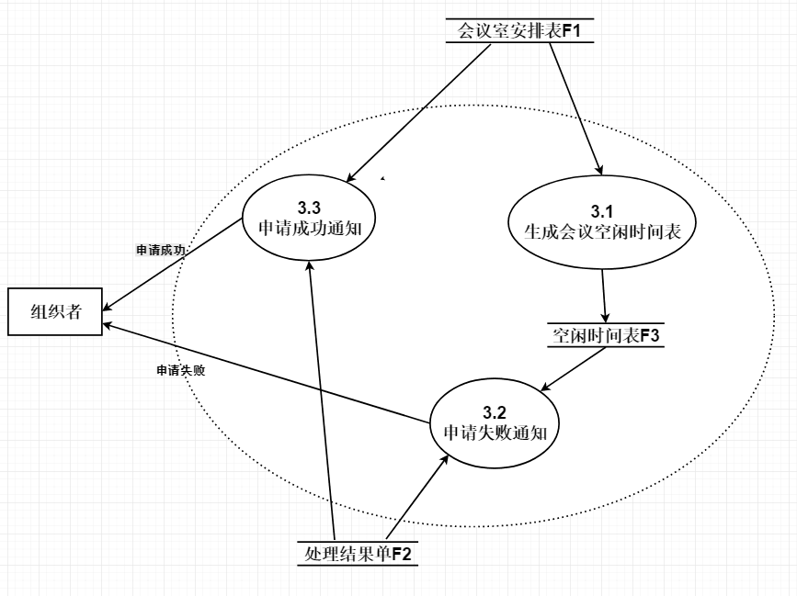

**5、数据字典**

（1）数据流

|  |
| --- |
| 数据流 |
| 系统名：会议室管理子系统  条目名：会议室安排表 |
| 来源：4更新会议室安排 |
| 数据流结构： 会议室编号+预约会议记录+时间 |
| 简要说明：记录会议预约时间安排 |

|  |
| --- |
| 数据流 |
| 系统名：会议室管理子系统  条目名：会议室状态表 |
| 来源：后勤人员 |
| 数据流结构： 会议室编号+是否可用+时间 |
| 简要说明：会议室状态需要及时更新 |

|  |
| --- |
| 数据流 |
| 系统名：会议室管理子系统  条目名：申请表 |
| 来源：组织者 |
| 数据流结构： 会议室编号+预约会议时间 |
| 简要说明：申请会议时间 |

|  |
| --- |
| 数据流 |
| 系统名：会议室管理子系统  条目名：申请失败  别名： |
| 来源：3.2申请失败通知 |
| 数据流结构： 会议室编号+预约会议失败 +会议室空闲时间 |
| 简要说明：通知会议室预约失败，并导出会议室空闲时间表，另行申请 |

|  |
| --- |
| 数据流 |
| 系统名：会议室管理子系统  条目名：申请成功  别名： |
| 来源：3.3申请成功通知 |
| 数据流结构： 会议室编号+预约会议成功 +时间 |
| 简要说明：记录会议预约时间成功 |

|  |
| --- |
| 数据流 |
| 系统名：会议室管理子系统  条目名：邀请通知 |
| 来源：2生成会议邀请 |
| 数据流结构： 会议室编号+时间 |
| 简要说明：通知与会人员会议室安排情况 |

**（2）数据项**

|  |  |  |
| --- | --- | --- |
| 数据元素 | | |
| 系统名 | | 会议室管理系统 |
| 条目名 | | 会议室编号 |
| 别名 | |  |
| 属于数据流 | | 全部 |
| 存储处 | | F1、F2、F3 |
| 数  据  元  素  类  型 | 类型 | 字符型 |
| 长度 | 8 |
| 取值范围 | “0”~“9”、“S”、“M”、“L” |
| 含义 | 第1位：会议室大小；第2~3位： 楼层  第4~5位：会议室编号 |
| 简要说明 | | 会议室编号是大部分数据存储的主键 |

**（3）数据存储**

|  |  |
| --- | --- |
| 数据存储 | |
| 系统名 | 会议室管理子系统 |
| 条目名 | 会议室安排表 |
| 别名 |  |
| 编号 | F1 |
| 存储组织 | 二维表 |
| 记录数 |  |
| 数据量 |  |
| 主键编号 | 会议室编号 |
| 辅键 |  |
| 记录组成 | 会议室编号 已申请的会议室编号 未申请的会议室编号 |
| 长度（字节） | 8 8 8 |
| 简要说明 | 存储整个学校的会议室安排情况 |

|  |  |
| --- | --- |
| 数据存储 | |
| 系统名 | 会议室管理子系统 |
| 条目名 | 处理结果单 |
| 别名 |  |
| 编号 | F2 |
| 存储组织 | 二维表 |
| 记录数 |  |
| 数据量 |  |
| 主键编号 | 申请单号 |
| 辅键 |  |
| 记录组成 | 申请单号 申请成功单号 申请失败单号 |
| 长度（字节） | 8 8 8 |
| 简要说明 | 存储所有的申请单号以及对应的申请结果 |

|  |  |
| --- | --- |
| 数据存储 | |
| 系统名 | 生成会议申请结果子系统 |
| 条目名 | 空闲时间表 |
| 别名 |  |
| 编号 | F3 |
| 存储组织 | 二维表 |
| 记录数 |  |
| 数据量 |  |
| 主键编号 | 会议室编号 |
| 辅键 |  |
| 记录组成 | 会议室编号 空闲时间 |
| 长度（字节） | 8 8 |
| 简要说明 | 各个会议室的空闲时间 |

**（4）数据加工**

|  |  |
| --- | --- |
| 数据加工 | |
| 系统名 | 会议室管理子系统 |
| 编号 | 1 |
| 条目名 | 核对会议室状态 |
| 别名 |  |
| 输入 | 组织者、后勤人员 |
| 输出 | 会议室安排表（F1）、处理结果单（F2） |
| 简要说明 | 对对应会议室是否被申请过进行核对 |

|  |  |
| --- | --- |
| 数据加工 | |
| 系统名 | 会议室管理子系统 |
| 编号 | 2 |
| 条目名 | 生成会议邀请 |
| 别名 |  |
| 输入 | 会议室安排表（F1） |
| 输出 | 与会人员 |
| 简要说明 |  |

|  |  |
| --- | --- |
| 数据加工 | |
| 系统名 | 会议室管理子系统 |
| 编号 | 3 |
| 条目名 | 生成会议申请结果 |
| 别名 |  |
| 输入 | 会议室安排表（F1）、处理申请单（F2） |
| 输出 | 组织者 |
| 简要说明 | 为组织者反馈申请的结果 |

|  |  |
| --- | --- |
| 数据加工 | |
| 系统名 | 会议室管理子系统 |
| 编号 | 4 |
| 条目名 | 更新会议室安排表 |
| 别名 |  |
| 输入 | 会议室安排表（F1） |
| 输出 | 后勤人员 |
| 简要说明 | 通过申请结果更新会议室安排表 |

|  |  |
| --- | --- |
| 数据加工 | |
| 系统名 | 生成会议申请结果子系统 |
| 编号 | 3.1 |
| 条目名 | 生成会议室空闲时间表 |
| 别名 |  |
| 输入 | 会议室安排表（F1） |
| 输出 | 空闲时间表（F3） |
| 简要说明 | 在申请者申请失败后为其提供会议室的空闲时间表 |

|  |  |
| --- | --- |
| 数据加工 | |
| 系统名 | 生成会议申请结果子系统 |
| 编号 | 3.2 |
| 条目名 | 申请失败通知 |
| 别名 |  |
| 输入 | 处理结果单（F2）、空闲时间表（F3） |
| 输出 | 组织者 |
| 简要说明 | 把申请失败的通知反馈给组织者 |

|  |  |
| --- | --- |
| 数据加工 | |
| 系统名 | 生成会议申请结果子系统 |
| 编号 | 3.3 |
| 条目名 | 申请成功通知 |
| 别名 |  |
| 输入 | 会议室安排表（F1）、处理结果单（F2） |
| 输出 | 组织者 |
| 简要说明 | 把申请成功的通知反馈给组织者 |

**（5）外部实体**

|  |  |
| --- | --- |
| 外部项 | |
| 系统名 | 会议室管理系统 |
| 条目名 | 组织者 |
| 别名 |  |
| 输入数据流 | 申请结果 |
| 输出数据流 | 申请单 |
| 主要特征 | 本项为会议的组织者，主要数据项：人员编号、人员姓名、职称和联系电话 |
| 简要说明 | 本系统存放会议组织者的个人信息。 |

|  |  |
| --- | --- |
| 外部项 | |
| 系统名 | 会议室管理系统 |
| 条目名 | 与会人员 |
| 别名 |  |
| 输入数据流 | 会议邀请通知 |
| 输出数据流 |  |
| 主要特征 | 本项为参与会议的人员，主要数据项：人员编号、人员姓名、职称和联系电话 |
| 简要说明 | 本系统存放与会人员的个人信息。 |

|  |  |
| --- | --- |
| 外部项 | |
| 系统名 | 会议室管理系统 |
| 条目名 | 后勤人员 |
| 别名 |  |
| 输入数据流 | 会议室安排表 |
| 输出数据流 | 会议室状态表 |
| 主要特征 | 本项为会议室管理系统的后勤人员，主要数据项：人员编号、人员姓名、职称和联系电话 |
| 简要说明 | 本系统存放管理会议室的后期人员的个人信息 |

**6、运行环境说明**

**1、设备及分布**

个人计算机（PC端）可用。

**2、支撑软件**

操作系统：Windows平台

数据库管理系统：MySQL

用c++辅助完成页面设计

**3、程序运行方式**

本程序属于独立运行程序。